Муниципальное дошкольное образовательное учреждение
"Детский сад комбинированного вида №42"
г. Раменское, Московская область
Грехова Любовь Егоровна – воспитатель

1 апреля Всероссийская акция "День птиц"

Досуг "Квест - игра" К нам прилетел гость! Кто он?"
для младшей группы

Цель. Закрепить знания о птицах.
Задачи.
Формировать познавательный интерес, умение работать в команде. Развивать устную речь, логическое мышление.
Воспитывать бережное отношение к живой природе
.
План проведения игры.
Вводная часть. Приветствие участников, физкультминутка "Птички", определение темы игры, создание команд, знакомство с правилами игры. (Последовательное выполнение каждого задания ведёт нас к ответу).

Птички прыгают, летают. (Прыгают и машут руками).
Крошки птички собирают. (Пальцами стучат по полу).
Пёрышки почистили, (Наклоны головы влево и вправо).
Клювики почистили. (Вращают кулачками около лица).
И летают и поют, (Бегают и машут руками).
Снова зернышки клюют. (Пальцами стучат по полу).
Дальше полетели, (Машут руками).
Все на место сели. (Присели, ручками обхватили колени),

Квестовая часть.
1 задание. Сложить картинки из двух половинок/по 2 птицы на команду - снегирь, синица, голубь, грач/. По три человека от команды.
Как назвать одним словом то, что получилось на картинках? /Птицы/.
Слово - подсказка "Птицы".
Можем ответить, кто к нам прилетел? /Нет. Получилось много разных птиц. / Продвигаемся вперёд к следующему столу.

2 задание. Давайте узнаем, что же любят птицы кушать?
Выполняют другие три человека от каждой команды.
На картинке изображены птицы и корм для них. Подобрать каждой птице свой корм, отметить стрелочкой.
(Снегирь - рябина, синица - сало, воробей - зерно, голубь - семечки).
Для каждой команды своя картинка.
Слова- подсказки во втором задании: "Птицы, корм".
Можем ответить, кто к нам прилетел по этим подсказкам?
/Нет. Получилось опять много разных птиц. /

3 задание. На столе конверт.
Задание: выполнить физкультминутку, в которой есть слово "птицы".
Выполняют. Продвигаются к следующему столу вперёд.

4 задание. Мозговой штурм: угадать загадки!
Угадывает вся команда.
Чернокрылый, красногрудый
Не боится он простуды -
И зимой найдёт приют
С первым снегом тут как тут! /снегирь/

Спинкою зеленовата,
Животиком желтовата,
Чёрненькая шапочка
И полоска шарфика! /синица/
Как вы думаете, какое слово - подсказка в этом задании? (Птицы) Кто же к нам прилетел, можем сказать?
(Прилетела птица, но какая, сказать не можем. В загадках говорится о двух птицах. А надо выбрать одну, гость прилетел один.)
Продвигаемся вперёд к следующему столу, на нём конверт.

5 задание. Каждая команда должна рассказать стихотворение про птиц, любой ребёнок из команды.

О чем поют воробушки Петушки распетушились,
В последний день зимы? Но подраться не решились.
Мы выжили! Если очень петушиться
Мы дожили! Можно перышек лишиться.
Мы живы! Живы мы! Если перышек лишиться,
Нечем будет петушиться!
В.Берестов
Молодцы, очень хорошо рассказали! Можем сказать, кто прилетел в гости? Какое слово - подсказка? /Обобщающее слово -птицы/
Шаг вперёд. Мы совсем близко от разгадки!

6 задание. На столе конверт. В нем вопрос.
Вспомните сказку Светланы Белаш "Зимняя сказка, как заяц с тетеревом спорили".
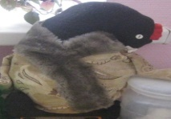
Может ли сказка помочь нам ответить на вопрос: "Кто прилетел в гости к нам?"/вспоминают содержание сказки/
Кто главный персонаж сказки? /Тетерев/
Можете ответить, кто скрывается от нас в скворечнике? /Тетерев/
Открывают скворечник, а там птица Тетерев!
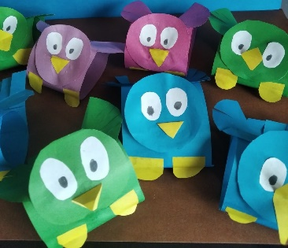
У Тетерева для вас подарки! Раздаёт сувениры - птичек!

Приложение 1.
"Картинки-половинки".
На столе разрезные картинки, подобрать части так, чтобы получилась целая картинка с изображением птицы. Можно назвать птицу.
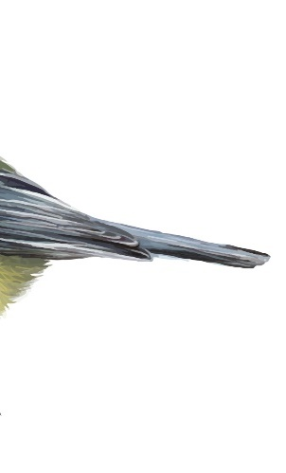
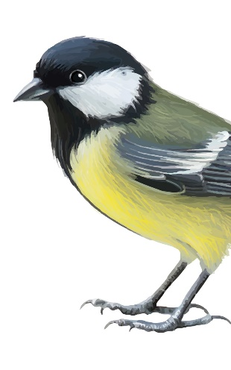
1

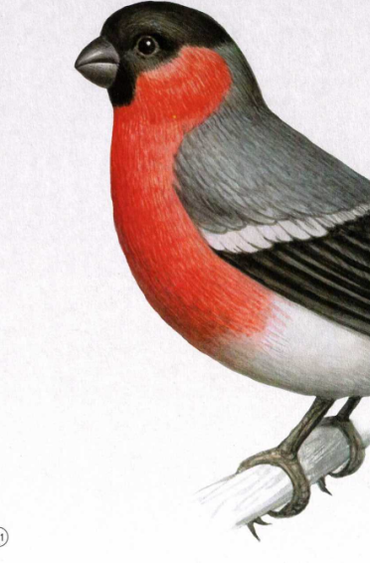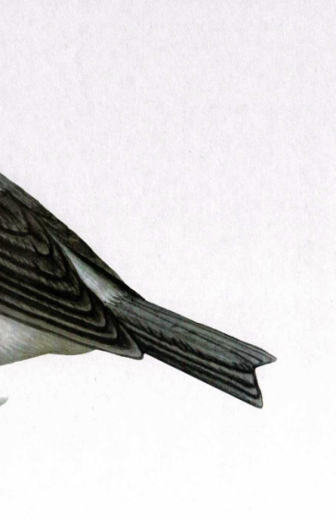
По такому же принципу картинки-половинки "голубь" и " грач".
Приложение 2. "Что едят птицы?
На картинке изображены птицы и разный корм. Провести стрелочкой от птицы к предполагаемому корму. Называют, какая птица что ест.
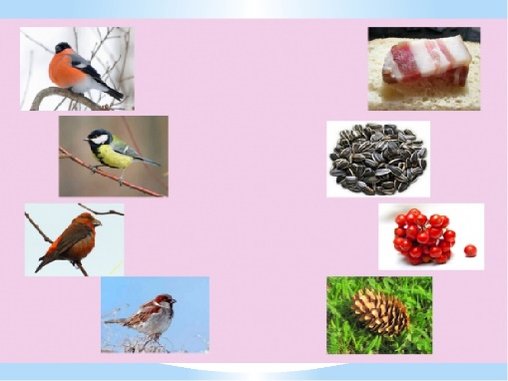
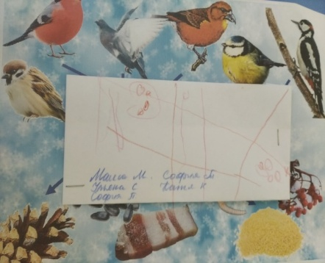

Приложение 3.
Физкультминутка "Птички" /Дети выбирают знакомую ф/м/
Птички в гнёздышке сидят (Сидят на корточках).
И на улицу глядят, (Поворачивают голову вправо, влево).
Погулять они хотят, (Встают, руки в стороны ).
И тихонечко летят. (Бегают, помахивая руками).

Приложение 4.
Светлана Белаш "Зимняя сказка. как заяц с тетеревом спорили".
Инсценировка
Автор. Навалило снегу в лесу – ни пройти, ни проехать. Бежал по лесу Заяц и ворчал:
Заяц. Ишь, сколько намело! Провались он пропадом, этот снег!
Автор. Услыхал Зайца старый Тетерев.
Тетерев. Чиш-ш-ш! Куда, косой, спешишь? Кого это ты честишь, кого ругаешь?
Заяц. Кого, кого! Да снег! Куда ни побегу – следы выдают: всюду за мной по лесу тянутся. Того и гляди, собака или лиса выследят. И кто этот окаянный снег выдумал?
Тетерев. Не прав ты, косой. Снег – это очень даже хорошо. К ночи мороз ударит, а я с березы – кувырк в сугроб! Всю ночь под снегом, как в теплой спаленке. И рябчик так, и куропатка!
Заяц. Все равно плох твой снег! Спроси хоть у лося. Уж какой великан – и то по грудь проваливается, еле бредет. Что ни говори, а снег все равно штука вредная.
Тетерев. Очень даже полезная.
Заяц. Нет, вредная!
Тетерев. Полезная!
Заяц. Вредная! Давай спорить!
Тетерев. Давай! А на что?
Заяц. А на хвосты (почесал ухо). Кто кому проспорит, тот отдаст свой хвост. И будет весь лесной народ над тобой, Терентий, над бесхвостым, смеяться.
Тетерев. Ну, это мы еще поглядим. (Надулся.)
Автор. Отправились Тетерев и Заяц искать, кто бы их спор разрешил. Искали, искали, глядь – Кабан.
Заяц. Здорово, Кабан! Рассуди нас с Терентием. Он говорит – снег в лесу на пользу, а я говорю – во вред.
Кабан. Уи-уи-уи! Косой, беда от этого снега! Пока до земли докопаешься, совсем из сил выбьешься. Найдешь корешок или желудь, заморишь червячка и опять – хрю-хрю-хрю! – сугробы раскапывай. Я – пятачком, Олень – копытом. И так от зари до зари. А не было бы снега – без труда до отвала наелись бы.
Заяц. Слыхал, Терентий? Отдавай хвост, ты проиграл.
Терентий. Э, нет, косой! Давай еще у кого-нибудь спросим.
Заяц. Что там спрашивать – и так ясно! Все снег похоронил. И траву загубил, и землю застудил, и птиц прогнал.
Тетерев. Чушь, чушь, чушь! Давай лучше у Мышки спросим.
Заяц. Эй, Мышка-норушка, рассуди наш спор! Скажи, как тебе под снегом живется?
Мышка. Хорошо живется, Заяц, просто замечательно! У нас тут и тепло, и уютно, и спокойно. Снежное одеяло не только от мороза – оно и от лисы да от совы нас прячет. Под снежною крышей и зеленая травка, и осенняя ягодка попадается, и семян разных полно.
Тетерев. Слыхал, лопоухий? (Обрадовался.) Так кто из нас проиграл? А ну, отдавай свой хвост!
Заяц. Ишь, какой хитренький! Мы еще у других спросим.
Автор. И отправились они дальше. Пошли было к Медведю, а тот спит, да так сладко, что не добудишься. Видно, хорошо ему под снегом. Стали у Соек спрашивать, а тем не до них. У них под снегом кладовки с запасом желудей. Не своя, так чужая попадается.
Так всю зиму и спорили Заяц с Тетеревом. А тут и весна пришла, ручьи зажурчали. "Как хорошо, что было много снега!" – шепчут на поле росточки пшеницы. Все живое добрым словом снег поминает.
Вот и решился спор. Как Заяц ни выкручивался, ничего не поделаешь – проспорил.
Пришлось проститься со своим роскошным хвостом. С тех пор у косого и осталось ни то ни се, так себе, не хвост – культяшка.

